**Servicio Nacional De aprendizaje**

**Análisis y Desarrollo De Software**

**Tesis**

Que para obtener el título de:

**LICENCIADO EN DESARROLLADOR**

Presenta:

**JOSÉ DAVID ZABALETA CALDERON**

Director de tesis:

**MSTR. DANIELA ALEJANDRA CUENCA**

**BOGOTÁ JULIO/2024**

**AGRICULTURA SOSTENIBLE**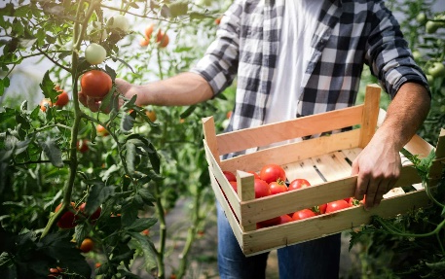

La agricultura sostenible es un enfoque integral que busca armonizar la producción de alimentos con la protección del medio ambiente y el bienestar de las comunidades. Este enfoque se basa en la idea de que es posible cultivar alimentos de manera que se mantengan los ecosistemas saludables, se promueva la justicia social y se asegure la viabilidad económica a largo plazo.

**Aspectos Clave de la Agricultura Sostenible:**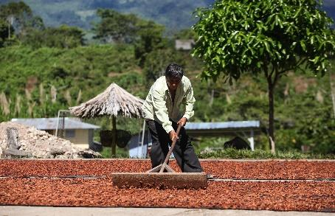

* **Protección del Medio Ambiente:** La agricultura sostenible promueve prácticas que reducen el impacto ambiental, como el uso de técnicas agrícolas regenerativas que restauran la salud del suelo y la biodiversidad. Se enfoca en minimizar la erosión del suelo, la contaminación del agua y la emisión de gases de efecto invernadero.
* **Eficiencia en el Uso de Recursos:** Se busca optimizar el uso de recursos naturales como el agua y los nutrientes, evitando el desperdicio y fomentando la reutilización y el reciclaje. Esto incluye técnicas como el riego por goteo, la rotación de cultivos y el uso de fertilizantes orgánicos.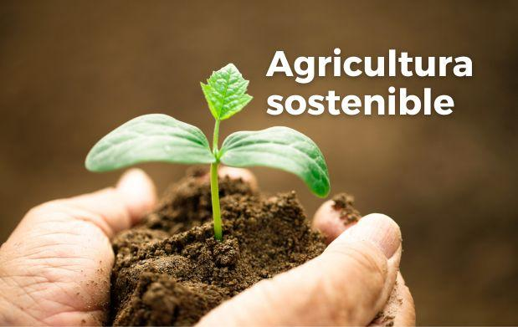
* **Justicia Social:** La agricultura sostenible también considera el bienestar de los agricultores y las comunidades locales. Promueve prácticas laborales justas, condiciones de trabajo seguras y una distribución equitativa de los beneficios derivados de la producción agrícola.
* **Viabilidad Económica:** Para ser sostenible a largo plazo, la agricultura debe ser económicamente viable. Esto implica la adopción de prácticas que no solo sean rentables para los agricultores, sino que también generen valor para las comunidades y la economía local.

La agricultura sostenible ofrece una serie de beneficios para el medio ambiente, la sociedad y la economía. Algunos de estos beneficios incluyen:

* Reducción del uso de productos químicos y pesticidas dañinos
* Mejora de la salud del suelo y la biodiversidad
* Reducción de la erosión del suelo
* Mejora de la calidad del agua y del aire
* Promoción de la seguridad alimentaria
* Reducción de la huella de carbono de la agricultura
* Aumento de la eficiencia de los recursos agrícolas
* Mejora de la rentabilidad y la resiliencia de las explotaciones agrícolas

**Desafíos de la Agricultura Sostenible**

Aunque la agricultura sostenible ofrece una serie de beneficios, también presenta desafíos significativos. Algunos de estos desafíos incluyen:

* Falta de acceso a recursos y tecnología sostenibles
* Falta de incentivos económicos para la agricultura sostenible
* Falta de conocimiento y capacitación sobre prácticas agrícolas sostenibles
* Limitaciones de espacio en áreas urbanas para la agricultura urbana
* Falta de apoyo gubernamental y político para la agricultura sostenible

En resumen, la agricultura sostenible busca un equilibrio entre la producción eficiente de alimentos y la conservación de los recursos naturales, asegurando que la actividad agrícola contribuya positivamente al medio ambiente, la sociedad y la economía.

**REFERENCIAS**

<https://agriculturawiki.com/que-es-la-agricultura-sostenible-y-ejemplos-10-ejemplos-de-agricultura-sostenible-para-proteger-el-medio-ambiente/>